🍁 THÁNG 11 TRI ÂN – TUỔI TRẺ CHI ĐOÀN LAN TỎA YÊU THƯƠNG VÀ TRÁCH NHIỆM 🍁
Tháng 11 – tháng của sự tri ân và tôn vinh nghề dạy học, Chi đoàn nhà trường tiếp tục phát huy tinh thần xung kích – gương mẫu – sáng tạo, tích cực phối hợp cùng Ban Giám hiệu, Công đoàn và Liên đội tổ chức nhiều hoạt động ý nghĩa, thiết thực, góp phần hoàn thành tốt nhiệm vụ năm học.
🎓 Thi đua dạy tốt – học tốt chào mừng Ngày Nhà giáo Việt Nam 20/11
Hưởng ứng phong trào thi đua lập thành tích chào mừng Ngày Nhà giáo Việt Nam 20/11, đoàn viên thanh niên trong nhà trường luôn gương mẫu trong giảng dạy, tích cực đổi mới phương pháp, ứng dụng công nghệ thông tin nhằm nâng cao hiệu quả các giờ học. Nhiều giờ dạy tốt, tiết học hay đã tạo không khí thi đua sôi nổi trong toàn trường.
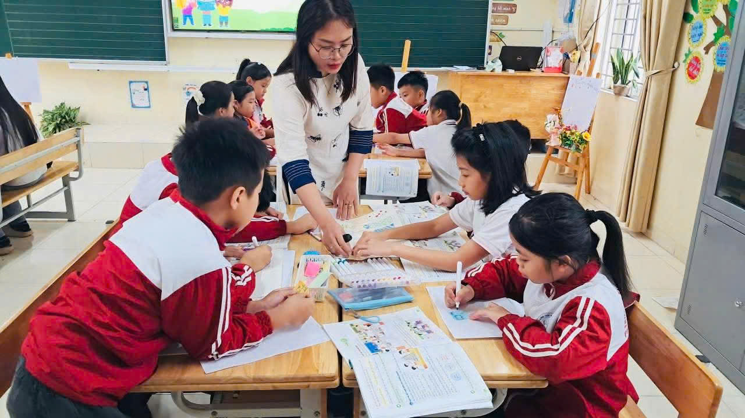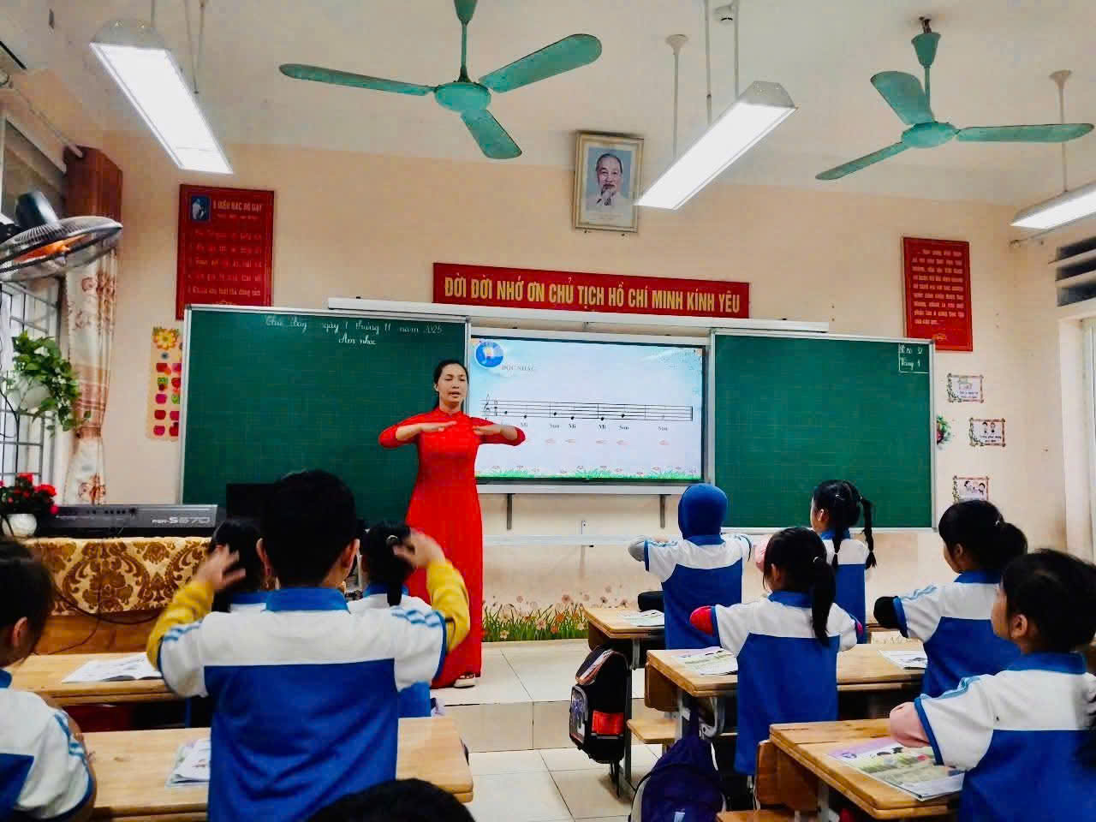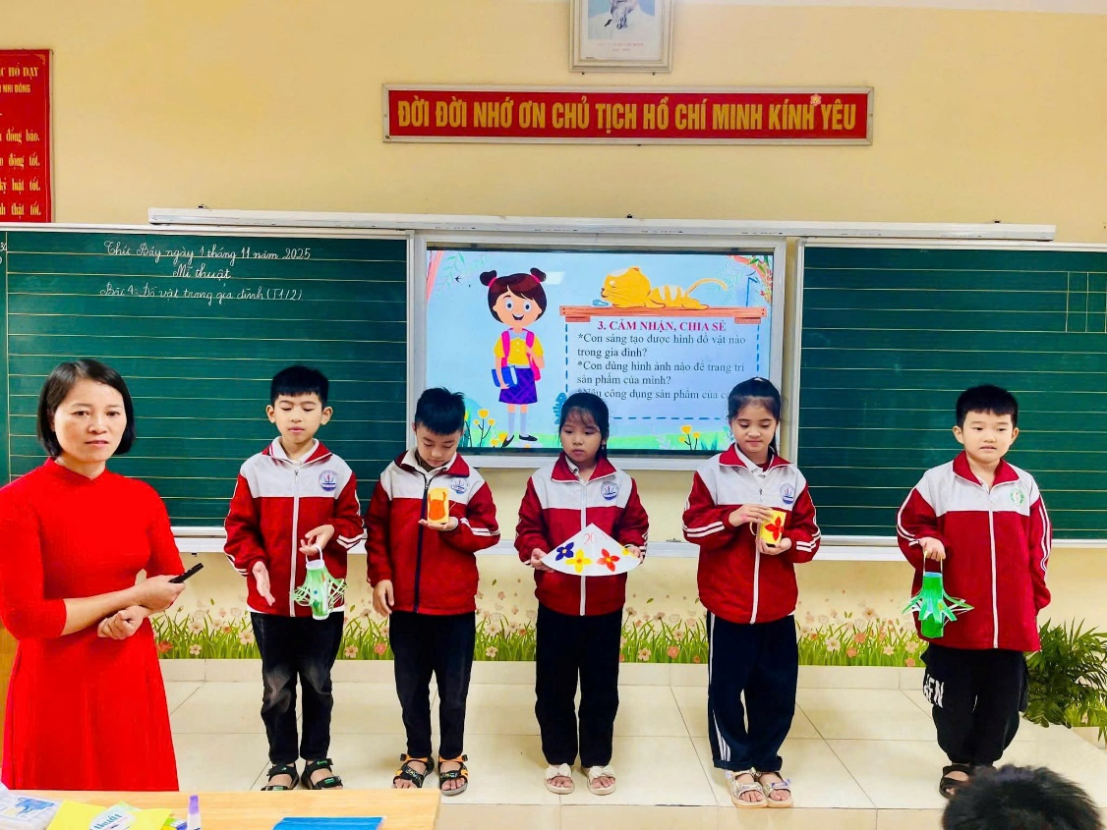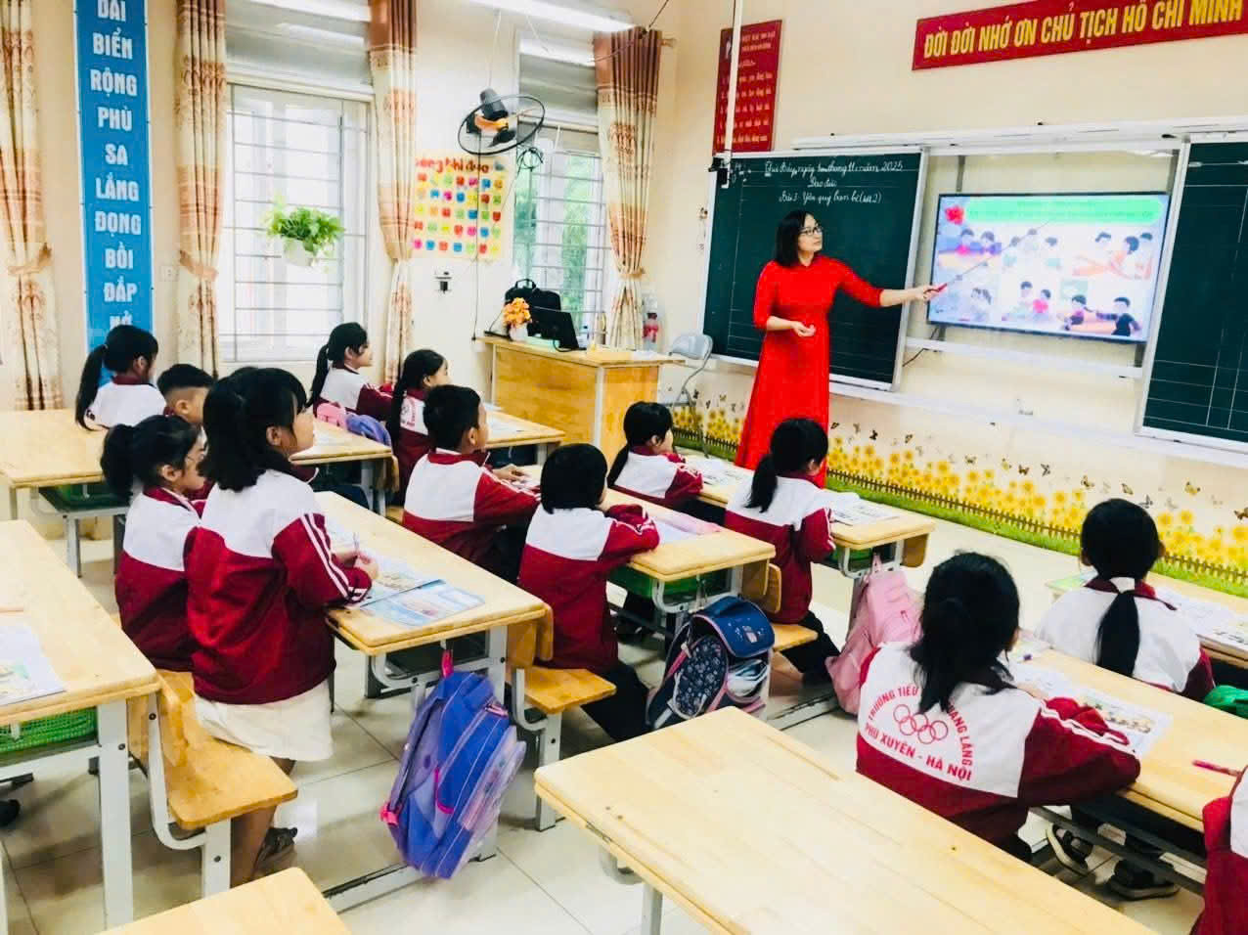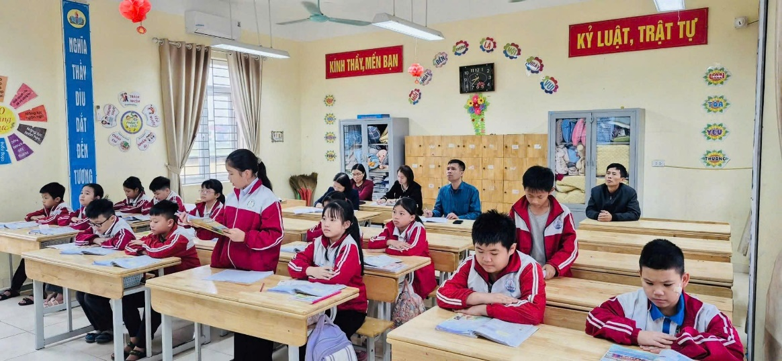
🌼 Các hoạt động tri ân thầy cô giáo
Chi đoàn phối hợp cùng Liên đội tổ chức các hoạt động ý nghĩa như: làm báo tường, viết thiệp tri ân, văn nghệ chào mừng 20/11. Qua đó, giáo dục học sinh truyền thống “tôn sư trọng đạo”, bồi đắp tình cảm kính yêu thầy cô và niềm tự hào về mái trường thân yêu.
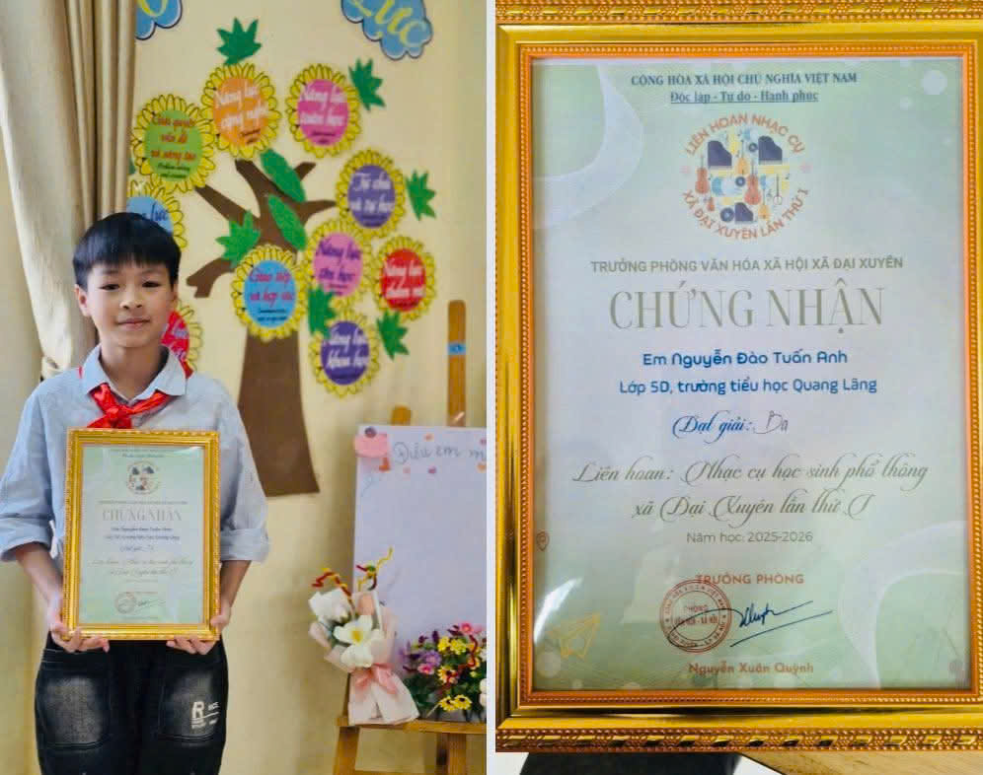
Em: Nguyễn Đào Tuấn Anh – Lớp 5D – Đạt giải Ba cuộc thi
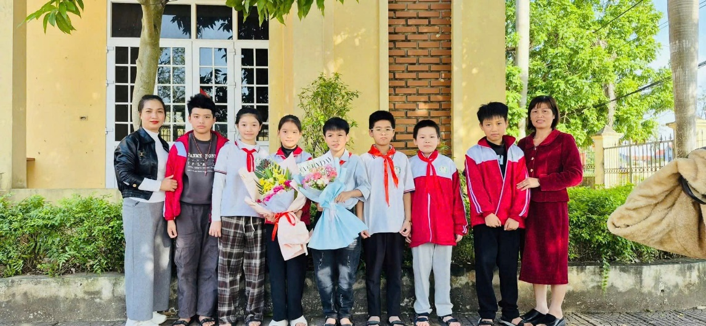

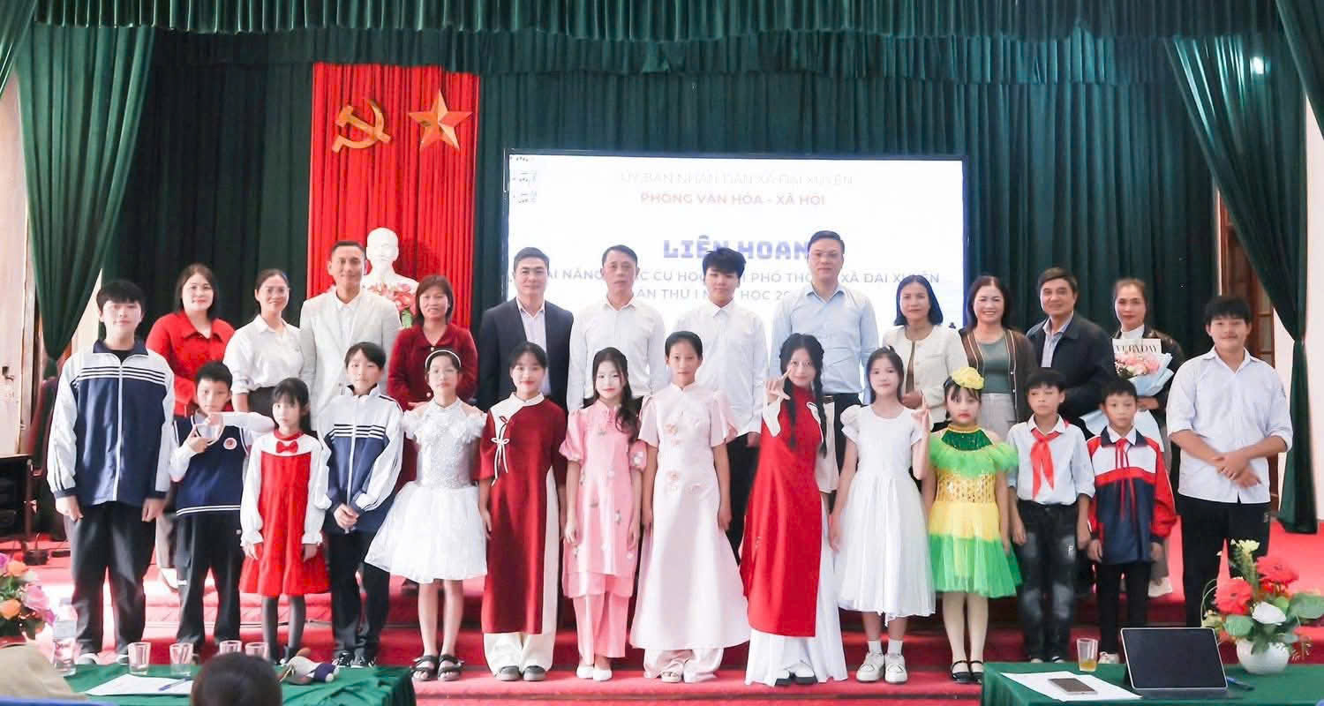
Cuộc thi: Liên hoan nhạc cụ học sinh phổ thông xã Đại Xuyên lần Thứ 1
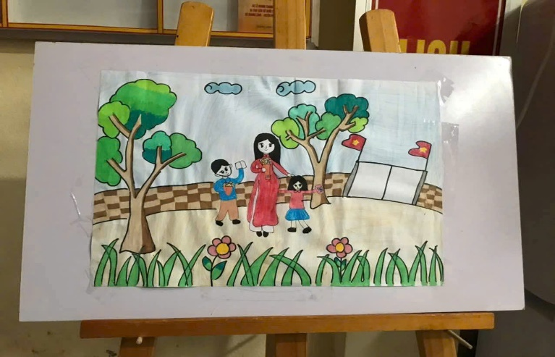 | 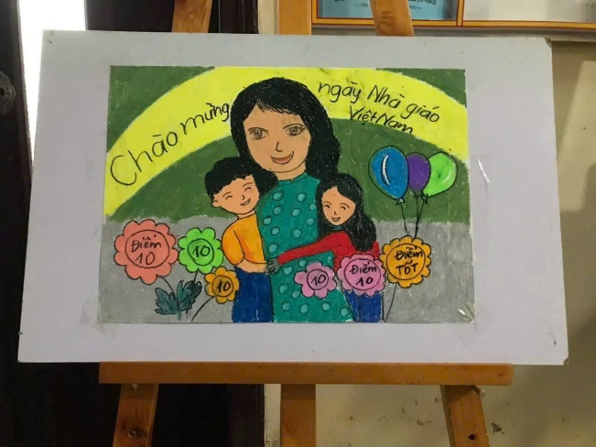
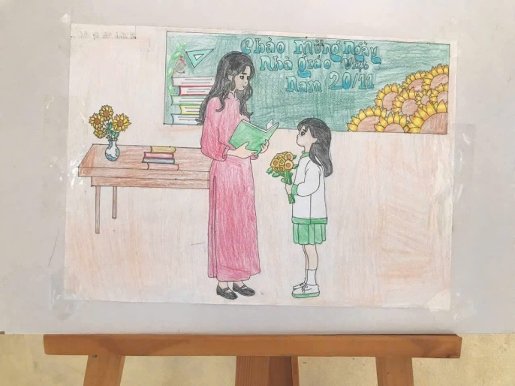 | 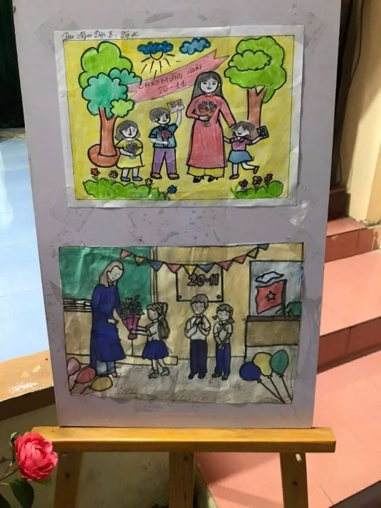
Cuộc thi: vẽ tranh tri ân thầy cô
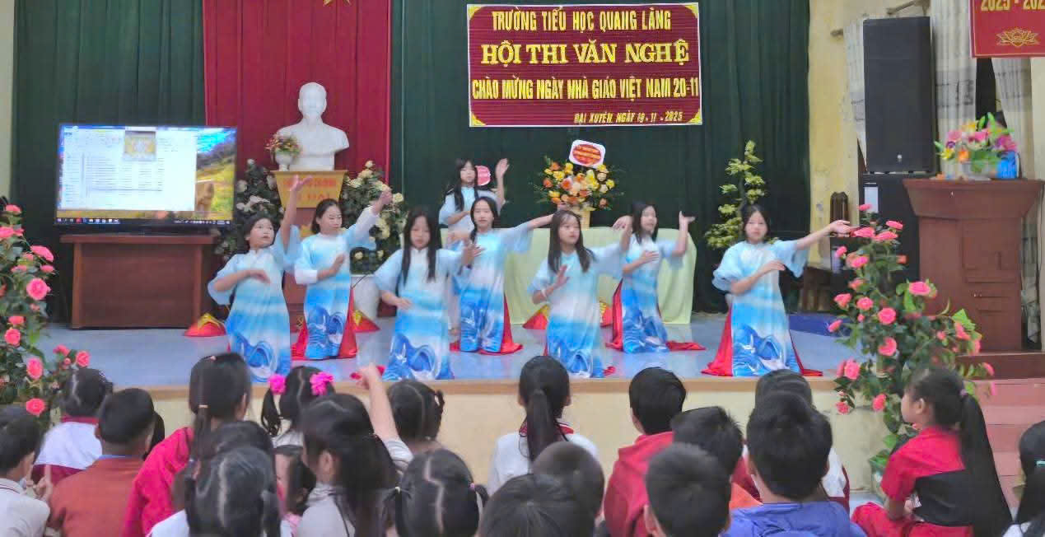
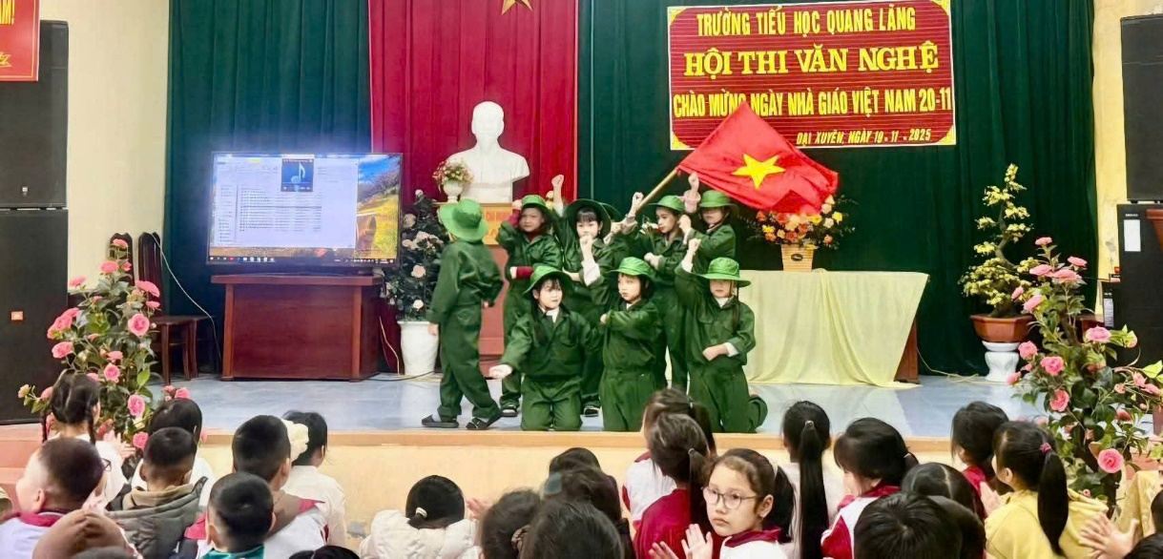
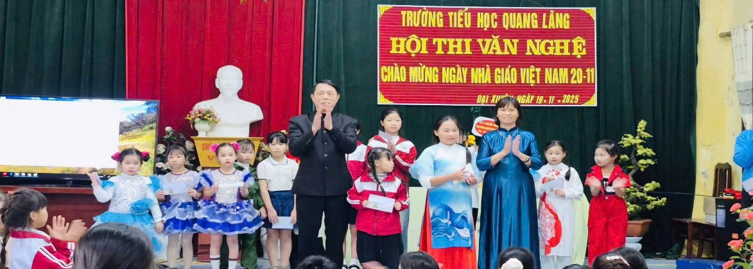
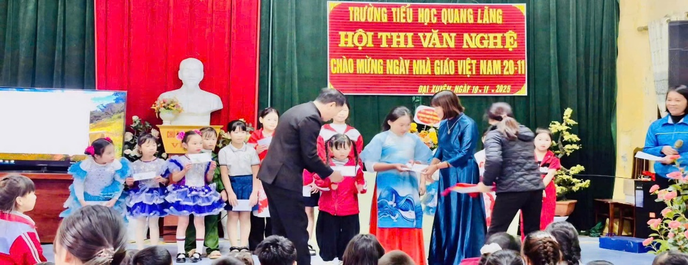
Hội thi văn nghệ: “ Chào mừng ngày nhà giáo Việt Nam”
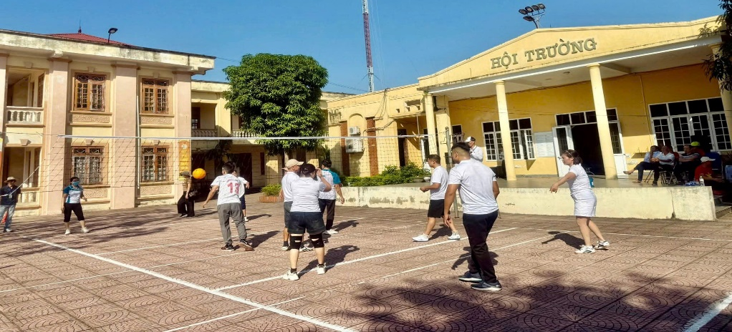
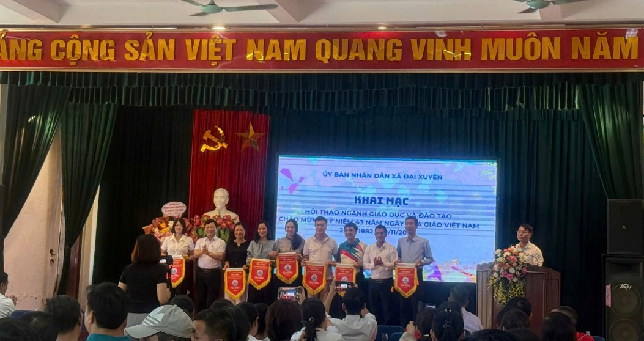
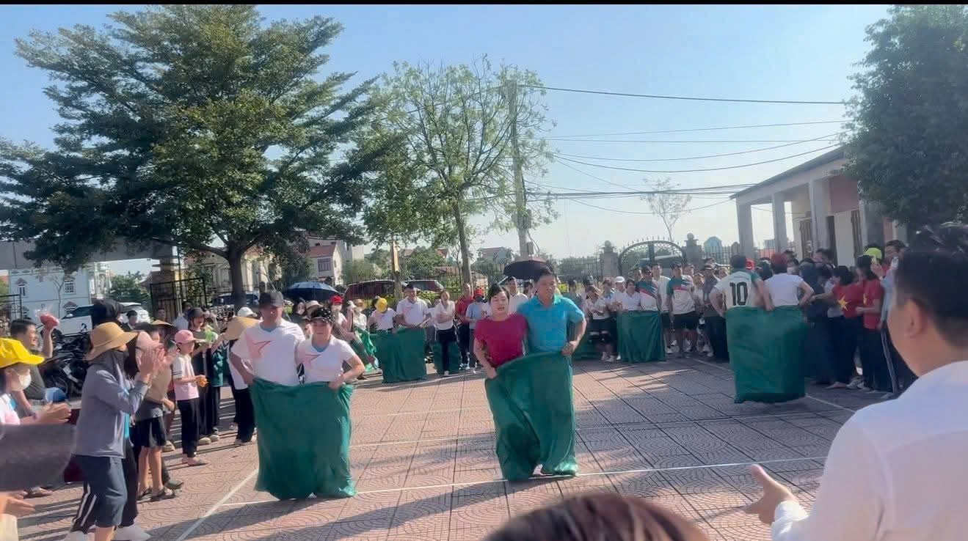
Hội thao Ngành Giáo dục – Xã Đại Xuyên
🤝 Phát huy vai trò đoàn viên trong các hoạt động phong trào
Đoàn viên thanh niên luôn đi đầu trong việc hỗ trợ các hoạt động của nhà trường, tích cực tham gia công tác Đội, công tác phong trào, giữ gìn cảnh quan trường lớp xanh – sạch – đẹp, xây dựng môi trường giáo dục thân thiện, an toàn cho học sinh.
🌟 Tháng 11 khép lại với nhiều hoạt động ý nghĩa, giàu cảm xúc. Tuổi trẻ Chi đoàn nhà trường tiếp tục phát huy tinh thần trách nhiệm, lòng nhiệt huyết và sự sáng tạo, góp phần xây dựng tập thể sư phạm đoàn kết, vững mạnh, hoàn thành thắng lợi nhiệm vụ năm học.
